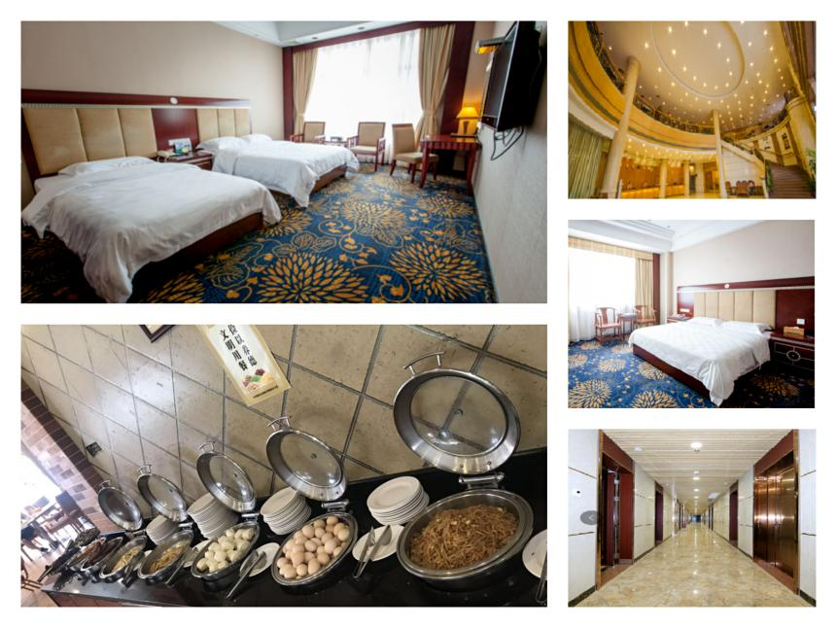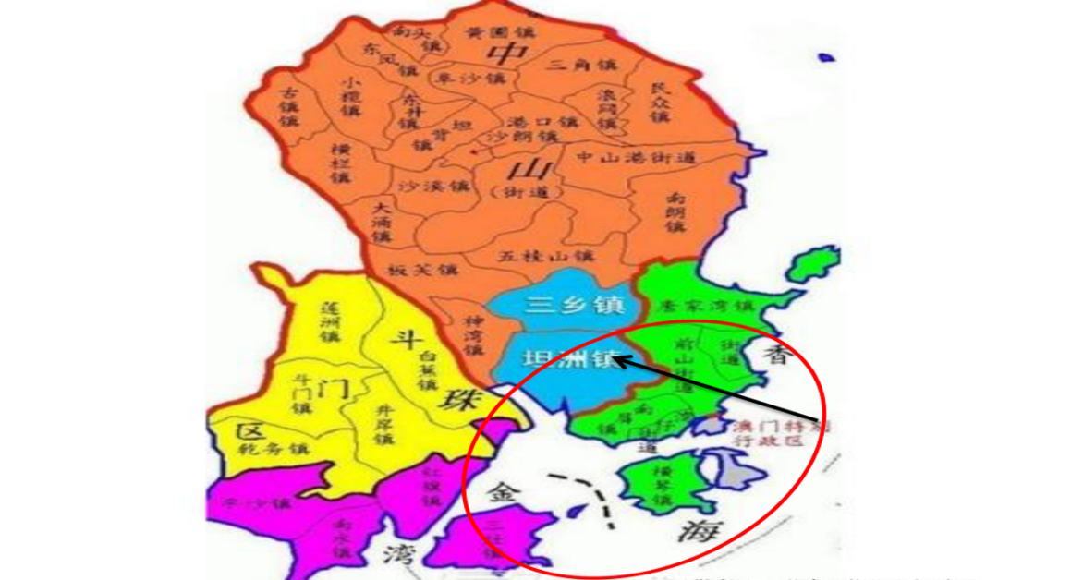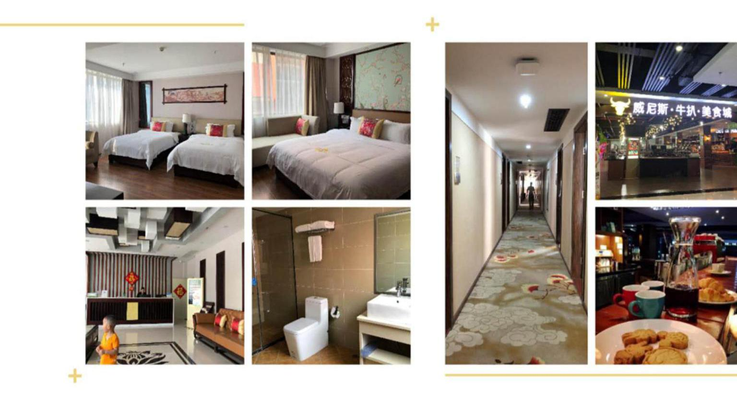

**酒店的所选区域**



**精**

**选**

**食**

**宿**



**精**

**选**

**食**

**宿**

**精**

**选**

**食**

**宿**

# fc14998fb41d2bd6fbc840f8381593f



|  |
| --- |
| **成人：含动车、车位、导服、门票、床位**   1. **大童：满3岁及1-1.5米以下含车位，导服，儿童动车票,门票；不含床位、不含餐;**   **(备注：1.2米以下儿童免动车票，如不需要出则减各地动车差价)**   1. **小童：3岁以下及1米以下报价含车位,导服，不含餐;** |

# 城 市 / 行 程 / 景 点

## Day1 全区乘坐动车—广州南15:00发车—珠海野狸岛/情侣路/渔女像

**【指定时间】按所在地发车时间提前40分钟抵达动车站，广西各地动车站集合，乘坐动车前往广州南站，14:30前**抵达广州南站后在大厅的七十二街餐厅（大众消费）可自理午餐。集中点：广州南站东门“爱心驿站”服务台。

**广州南动车站15:00发车**（具体时间以导游通知为准），前往粤港澳大湾区核心城市——**珠海**。抵达后，参观百岛之城最近的岛屿——**野狸岛**（约30分钟）;这有21世纪珠海的新地标【**日月贝**】（珠海大剧院），“**日月贝观景台**”专供旅客们在这里眺望辽阔的大海，可以大声呐喊，可以放喉高歌，可以尽情拍照，海上的“巨无霸”【**港珠澳大桥**】增加了无限精彩。港湾内来来往往的渔船、游艇、或者花几块钱体验下观景台的望远镜。若肚子饿的朋友还可以在海韵城饱餐一顿。结束后，前往旁边的黄金沙滩——情侣路“**香炉湾沙滩**”，体验中国最长海岸线的黄金沙滩。自由拍照珠海的标徽【**渔女像**】（约20分钟）、车游珠海必走的【**浪漫情侣路**】，结束后返回酒店办理入住。

（入住酒店后当日的旅游行程结束，到次日集中前的时间段为自由活动，请游客注意自身安全）;（入住酒店后当日的旅游行程结束，到次日集中前的时间段为自由活动，请游客注意自身安全）;

|  |  |  |  |
| --- | --- | --- | --- |
| 早餐：无 | 中餐：无 | 晚餐：无 | 住宿：珠海/坦洲 |

## Day2 港珠澳大桥→香港迪士尼半自由行（需香港有效签证）或澳门一日游含午餐（需澳门签证）（二选一）

套餐一：

 酒店早餐后，各自**持港澳通行证的香港有效签注排队过关**，在导游的安排下，自行乘坐港珠澳大桥跨境巴士前往香港迪士尼乐园（已含前往迪士尼单程车）。此时开始，壮观的港珠澳大桥之旅正式开始了，单程车时间为40分钟。在茫茫的大海上，保你大饱眼福。全长55公里，建成后成为世界最长的跨海大桥。主体工程“海中桥隧”长35.578公里。沿途观赏“**风帆双塔**”、“**海豚三塔**”、“**中国结双塔**”，从海上“**西人工岛**”进入海底隧道，海底隧道长约6.75公里，出口为香港大屿山的“**东人工岛**”。突然间从大海深处冒出来，发现旁边一分钟一架各种大型飞机停靠,原来这就是闻名世界的“香港赤鱲角国际机场”。满地都停满了各种大型客机，这些都是飞往全球各个航班的飞机。我们乘坐的是两地牌跨境直巴，在香港过关后，直接在对应的上车口上车直达香港迪士尼乐园（常规团队乘坐金巴是需要在香港口岸换乘接驳巴士方可到达大巴上车点）。**抵达香港迪士尼乐园后全天自由活动。**

**温馨提示：**现场购买门票价格相当贵，建议大家抵达珠海的第一天就让导游帮忙操作购票。香港迪士尼乐园由一个乐园和三间酒店（香港迪士尼乐园酒店、迪士尼好莱坞酒店以及迪士尼探索家度假酒店）组成，致力为宾客提供奇妙迪士尼体验，让所有家庭及不同年龄的宾客乐在其中。来自世界各地的宾客，成为香港受欢迎的旅游热点之一。香港迪士尼乐园共有七大主题园区：美国小镇大街、探险世界、明日世界、幻想世界、反斗奇兵大本营、灰熊山谷和迷离庄园，提供超过一百项游乐设施及娱乐体验。香港迪士尼乐园不断推陈出新精彩演出、游乐设施及互动体验，包括音乐剧“迪士尼魔法书房”、“童话园林--由潘多拉呈献“，更可亲身投入体验“星球大战：入侵明日世界”的银河系惊险对决！ 你可以尽情探索各国丛林，游览神秘博物馆，乘坐矿车飞跃矿山，坐上小船游缤纷世界，甚至坐上火箭飞跃太空。香港迪士尼乐园内各种美式荟萃，中式、亚洲、美式和印度风味的餐厅总有一种满足你的味蕾。

各自游览结束后，在景区大门口乘坐全世界唯一的景区专用地铁“迪士尼线”至欣澳站，或者直接乘坐B5接驳大桥口岸，乘坐港珠澳大桥口岸接驳车至港珠澳大桥口岸，购买大桥观光金巴返回珠海酒店休息。

套餐二：

酒店早餐后，经珠海口岸前往澳门，在导游带领下，首先前往列入世界遗产中西合璧的石壁，在全世界独一无二的天主教教堂【**大三巴牌坊**】（参观约30分钟），地标建筑【**圣保罗教堂遗迹**】。这里有曾几何时抵御外敌的澳门军事防御重地【**大炮台**】，沿途可观赏澳门地标【**新葡京**】。前往参观澳门回归举行仪式的金莲花广场【**盛世金莲花**】（约20分钟）,乘车前往澳门氹仔。前往顶级的银河度假村——【**银河运财银钻**】(约15分钟）仅参观拍照参观，望精彩的钻石表演能给每位贵宾带来财运。**中午在银河酒店享用中式套餐**。【**巴黎埃菲尔铁塔**】仅参观自由拍照约15分钟。巴黎人以巴黎主题的综合度假村，以及按原建筑物二分之一比例兴建，令人恍如置身巴黎街头，其“巴黎铁塔”是按原建筑物等比缩小一半精心建造，是游客必到的景点，让您在澳门就可以感受巴黎浪漫生活。美国拉斯维加斯威尼斯创意为主题的【**威尼斯人度假城**】自由活动约60分钟，酒店内充满威尼斯特色拱桥、运河及石板路，这里有着世界最壮观的室内蓝天白云，夜间繁星密布，一切都充满威尼斯人浪漫狂放的异国风情。二楼是各类商场和饮食餐厅。大家在此根据自己的喜爱自由活动。因澳门大巴用车时限的限制及拱北口岸关闸对旅游大巴的管制，根据导游指导安排集中的时间集合送往口岸出关。

**若未**玩尽兴的游客，可以自行留下在威尼斯人继续娱乐，结束后自行在酒店西翼停车场（即大巴下车的地方）关闸大巴排队上车，乘坐威尼斯人酒店为所有游客免费开放的关闸穿梭大巴去口岸关闸。出关自行乘坐出租车返回珠海酒店休息。

（入住酒店后当日的旅游行程结束，到次日集中前的时间段为自由活动，请游客注意自身安全）;

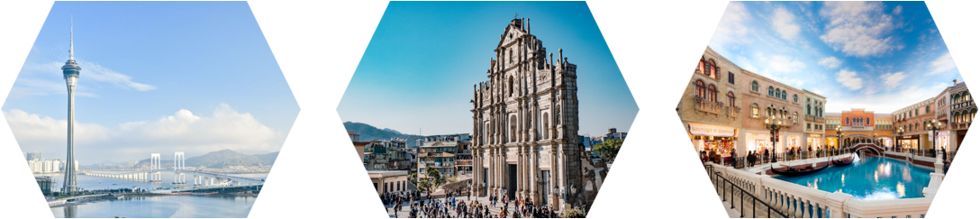

|  |  |  |  |
| --- | --- | --- | --- |
| 早餐：自助早餐 | 中餐：套餐二中餐 | 晚餐：无 | 住宿：珠海/坦洲 |

Day3 横琴长隆国际海洋度假区《海洋王国》（入园后所有项目均为免费游玩）

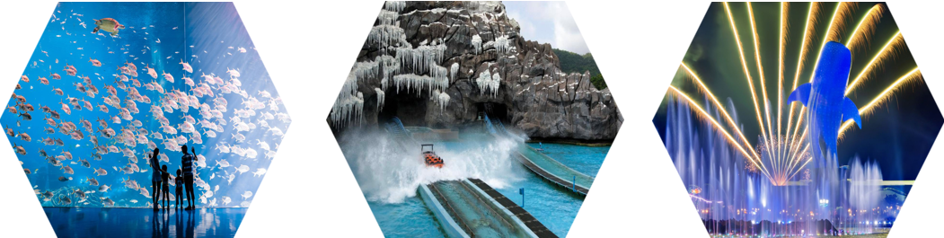 酒店早餐后，前往长隆国际海洋度假区核心景区——【**海洋王国**】（不低于4个小时）(团费已含旅行社团队门票，若放弃游览，团队门票不退)。长隆集团在珠海重金打造的超大型5A级综合主题旅游度假区。进入景区后，每位游客在入口处免费领取一份游览指引图，可按指示前往游览各个项目。**鲸鲨馆**、**白鲸馆**、**海狮海象表演馆**和**海豚表演馆等**精彩海洋动物展馆和表演馆。海洋王国拥有八大主题区域，为游客精心设置了**10个珍稀动物展馆**、**9项动感游乐设施**、**3个大型剧场表演**、**19个特色餐饮**、**多个主题商场**、**售卖亭以及花车巡游**、**横琴海表演**等其他户外表演节目。全球最大3D弧形银幕领衔世界级视听体验，美国顶尖放映技术打造一流观影特效，珠海长隆最值得看的高科技“秀”，全球独有5D城堡影院特效震撼全场。海底世界、鹦鹉过山车、超级激流、冰山过山车、北极熊馆、企鹅馆、白鲸剧场、海豚剧场、海狮剧场、海洋王国大巡游。**观看20:00全新上演的夜场大型无人机编队表演情景剧“海洋保卫战·烟花汇演”**后返回酒店休息。

（入住酒店后当日的旅游行程结束，到次日集中前的时间段为自由活动，请游客注意自身安全）;

|  |  |  |  |
| --- | --- | --- | --- |
| 早餐：自助早餐 | 中餐：无 | 晚餐：无 | 住宿：珠海/坦洲 |

## Day4 孙中山故居—约14:30抵达广州南乘坐动车返程

 酒店早餐后，早餐后，前往参观中国革命伟人孙中山先生的故乡——中山。参观**【孙中山故居】**（约40分钟）。孙中山先生于1892年亲自设计各主持修建的一座独具特色的中西结合的两层洋房，风格独特，它坐东向西一反传统风格，从中可以表现出孙中山急取改革的心情，纪念馆更是陈列了孙中山先生生平史绩和孙中山的亲属与后裔图片及信息展览，团友更可在此增加对孙中山先生的了解，另外也可在此欣赏到当地民居民俗展览。

结束后约1小时车程，前往广州南动车站。约14:00前抵达广州南动车站，动车站大厅有72街餐厅，人均消费约30元，贵宾们可以在此自行用午餐。根据自己的返程动车票，搭乘动车返程。

**返程时间参考：广州南--各地约15:00后的动车；广西各地动车站散团。**

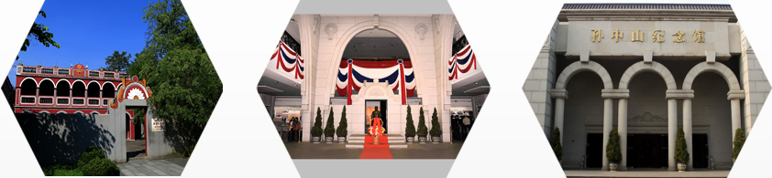

|  |  |  |  |
| --- | --- | --- | --- |
| 早餐：自助早餐 | 中餐：无 | 晚餐：无 | 住宿：温馨的家 |

**注：在实际旅游的过程中,导游可在不减少行程景点的前提下根据实际情况调准行程景点的顺序。**

**接待标准：**

**交通：广西各地/广州**动车往返二等座、珠海当地行程用车（按实际人数安排5-53座车，保证每人一正座）；

**门票：含**所列行程中的第一道大门票（标记需要自理的门票项目除外）；

**住宿：**三晚当地标准商务型酒店住宿（备注栏有备选酒店，优选珠海酒店，如珠海酒店房间无房或者紧张的情况下优选**中山坦洲酒店**），房间每日每床赠送一份自助早餐；儿童不含床位不含早，产生自理；如需要补退房差，房差360元/人。

**参考酒店**：

**备选酒店：**

华羽民富大酒店、坦洲汇昌大酒店、坦洲日盛酒店、加生活酒店、珠海新永发商务酒店、花漾艺术酒店、南屏华夏国际酒店、碧湾大酒店、前门酒店、宏景大酒店、宏景湾大酒店、金棕榈假日酒店、富裕湾假日酒店、寰庭商务酒店、维也纳酒店、金湾金茂酒店、金湾康德莱公寓酒店、金湾新航酒店、香泉大酒店、海景大酒店、旅游大酒店、东方凯悦酒店、格林联盟酒店、格林豪泰酒店、至美达艺术酒店、铂联欧曼假日酒店、银座公寓酒店、君悦来酒店、365艺术酒店、铂瑞湾酒店、金茂酒店、航空和悦酒店、帝豪（嘉柏）酒店、汉庭酒店、拱北星耀酒店等同等级酒店；

**用餐：**全程3早餐+套餐二澳门1正餐（早餐为酒店自助早，不吃则无任何费用可退，小孩不占床不含早；**套餐二：澳门段正餐为葡餐或中餐30元餐标**）

**保险：**旅行社责任险（不含个人意外险，建议旅客报名时委托旅行社自愿购买）

**服务：**全区出发，一车一导，广州南起当地导游50元/人、澳门出境领队50元/人；澳门中文导游服务100元/人。

地接社信息 名称：珠海国华国际旅行社有限公司 地址：广东省珠海市香洲区夏美路93-95号

**费用不含：**

1. 团队住宿安排为每房间住两位游客，不提供自然单间。若出现单男单女的情况，游客需出团前自补好房差360元/人；若不占床者，不占床退房差者不含早餐费，游客自理早餐；
2. 酒店的非免费餐饮费、标明价格的洗漱用品、电话、付费电视、行李搬运等，游客其自费；
3. 自由活动期间的交通费、餐费等私人费用；
4. 行程中未提到的其他费用：个人娱乐、个人购物等私人开支；
5. 小童相应身高标准所包含内容之外的所有费用。例如超高产生早餐费、超高产生的门票费或差价等；
6. 因交通延误、取消等意外事情或不可抗力的因素导致的额外费用，由游客自行承担；
7. 交通意外保险、旅游意外保险、因旅游者违约或自身过错等导致人身财产损失而额外支付的费用；
8. 客人必须自备好港澳通行证，且在通行证上签好香港和澳门签注（在户口所在地出入境办证大厅办理），自2017年8月1日起，港澳通行证由旧版的本式改为新版的卡式版本，实行快速自助通关，所以自此时起，通行证上的签注无法知道是否已经被使用（只有自己才知道），请游客确保自己持有尚未使用的港澳签证，若过关时因签注不能使用，则视为自动放弃，无任何费用可退；

**温馨提示：**

1. 报名时请提供参团人员的 名字、性别、证件号码、小童标注清楚身高情况；
2. 所有参团人员的大交通动车票或火车票请保存好随身携带，以备长隆入园及边防警察抽查；
3. 团费不含个人旅游意外保险（建议游客报名时委托组团旅行社代购买）
4. 团费不含本行程之外的个人消费
5. 散客均不提供发票，如需发票请另加2%的税金
6. **提醒：根据2015年5月1日交通条例新规定：旅游营运车辆不得超载，如违规被抓住违法扣6分，并处罚金2万-5万，因此，即日起，凡带儿童出团旅游的游客，儿童必须占位！不设手抱儿童，报团的时候请告知旅行社是否有小孩跟随，接团时如因未报手抱婴儿人数导致超载，司机有权拒绝上车，敬请谅解！**

**报名须知：**

1.游客务必带上有效二代身份证原件及港澳通行证签好香港及澳门签注。入住酒店必须一人一证(否则无法入住酒店)。入住酒店后，如需外出建议结伴而行，注意人身财产安全；

2.港澳属于一国两制下的境外旅游，敬请所有参团游客自备手机并开通国际漫游功能，打回国内首先拨打0086或+86；

3.游客在活动期间不遵守相关规定、自身过错、自由活动期间内的行为或者自身疾病引起的人身和财产损失责任自负，旅行社不承担责任。特别提醒：贵重物品请随身携带或存放在景区贵重物品保管箱；

4.本行程为参考旅游行程，如遇旅行社不可控制因素（如塌方、塞车、天气、航班延误、车辆故障等原因）导致无法按约定行程游览，旅行社负责协助解决或退还未产生的门票款，若因人力不可抗力因素导致游客滞留,由此产生食宿费用由游客自理，旅行社协助安排；由此产生的交通费由游客和旅行社共同承担，旅行社退还行程尚未产生的门票费用，已在履行行程过程中的交通费以及导游服务费等均无费用可退；★ 以上损失明晰为团队特殊约定，请签在合同附加条款中！

5.请您仔细阅读本行程，根据各自身条件选择适合自己的旅游线路，出游过程中，如因身体健康等自身原因需放弃部分行程的，或游客要求放弃部分住宿、交通的，均视为自愿放弃，费用不予退还，放弃行程期间的人身安全由旅游者自行负责。70周岁以上老年人预订出游，须签订《健康证明》并有家属或朋友陪同方可出游。

**特别约定：**

1. 通知客人携带有效**二代身份证原件**。入住酒店！
2. 有关法规：因人力不可抗拒的因素（如天气变化、自然灾害、航班、火车、轮船延误取消交通工具及航空管制等）造成行程延误或费用增加及损失由游客自行承担，我社只负责协助办理相关事宜；未产生的费用我社按照实际成本退还。因道路交通事故造成甲方人身伤害及财物损失，意外险赔偿按《中华人民共和国交通事故处理办法》进行赔偿。
3. 行程中途经的休息站，加油站，公共卫生间等地停留仅供休息和方便之用，不建议游客购物，游客因购物产生的纠纷与本社无关。
4. **为游客单方取消合同，费用不退，**离团后所有的安全责任由游客本人负责，并向导游出具书面形式的离团证明书（证明书内容需包含：离团原因，离团起讫时间、不退费用及责任自负等）。**赠送项目发生优惠、免票、自愿放弃、或因航班时间、天气等人力不可抗拒原因导致不能赠送的，我社不退任何费用。**
5. 景区参观游览期间禁止去景区明示不能进入的区域活动，否则后果自负。
6. 旅行社对游客不承担监护权；游客须自行保管自己贵重物品，如游客因自身原因遗失物品，由本人负责。旅行社及导游有义务协助寻找或报案，但不负责赔偿。